ΔΕΛΤΙΟ ΤΥΠΟΥ

Εξερεύνηση του Διαστήματος:
Ρομποτικές και Επανδρωμένες Αποστολές
Επιστήμονες και Αστροναύτες μοιράζονται τις εμπειρίες τους
στο πλαίσιο της εκδήλωσης SG[Greece]

Αθήνα, Tρίτη 7 Φεβρουαρίου 2017

Τρεις σημαντικές προσωπικότητες του διαστημικού τομέα επισκέπτονται την Παρασκευή 17 Φεβρουαρίου 2017 και ώρα 18:30, το Ίδρυμα Ευγενίδου και συνομιλούν με το κοινό:

Πρόκειται για τους:
Καθ. Σταμάτη Κριμιζή, μέλος της Ακαδημίας Αθηνών και Επικεφαλής
Διαστημικών Αποστολών της NASA, Πανεπιστήμιο Johns Hopkins, Ελλάδα/ΗΠΑ.
Luca Parmitano, Αστροναύτη Ευρωπαϊκού Οργανισμού Διαστήματος (ESA), Ιταλία.
Παντελή Πουλάκη, Μηχανικό της αποστολής ExoΜars του Ευρωπαϊκού Οργανισμού Διαστήματος (ESA), Ελλάδα.

Στόχος της εκδήλωσης είναι να παρουσιάσει στο ελληνικό κοινό τις δύο όψεις της διαστημικής εξερεύνησης: τις επανδρωμένες και τις ρομποτικές αποστολές. Παράλληλα θα ενημερώσει το κοινό για τη σημασία της έρευνας στο Διάστημα και της τεχνολογικής ανάπτυξης που αυτή συνεπάγεται και να φέρει τους συμμετέχοντες σε επαφή με σημαντικές προσωπικότητες του συγκεκριμένου χώρου.

Οι σπουδαίοι αυτοί επιστήμονες έρχονται στη χώρα μας στo πλαίσιο της διήμερης εκδήλωσης SG[Greece]. Σημειώνεται ότι το SGAC αποτελεί διεθνή μη-κερδοσκοπικό οργανισμό που, υπό την αιγίδα του ΟΗΕ, αποσκοπεί στην ενημέρωση σχετικά με τα οφέλη από τη διαστημική έρευνα και τεχνολογία.

Η εκδήλωση υλοποιείται με τη βοήθεια σημαντικών φορέων όπως ο Ευρωπαϊκός Οργανισμός Διαστήματος (ΕSA), ο ελληνικός βιομηχανικός συνεργατικός σχηματισμός τεχνολογιών του Διαστήματος si-Cluster, το Πανεπιστήμιο International Space University (ISU) του Στρασβούργου, το Institute of Aerospace Technology (IAT) του Πανεπιστημίου του Nottingham, η Γενική Γραμματεία Έρευνας και Τεχνολογίας (Γ.Γ.Ε.Τ.), το Ινστιτούτο Αστρονομίας, Αστροφυσικής, Διαστημικών Εφαρμογών και Τηλεπισκόπησης του Εθνικού Αστεροσκοπείου Αθηνών (EAA) και το Ίδρυμα Ευγενίδου. Η εκδήλωση υποστηρίζεται επίσης από το Εθνικό και Καποδιστριακό Πανεπιστήμιο Αθηνών (Ε.Κ.Π.Α.), το Εργαστήριο Transformable & Intelligent Environments (TUC-TIE Lab) του Πολυτεχνείου Κρήτης, το ελληνικό Master of Science in Space Science Technologies and Applications (Πανεπιστήμιο Πελοποννήσου και Εθνικό Αστεροσκοπείο Αθηνών), το Ολύμπιο Κέντρο Αστροφυσικής (OCfA) και την Ελληνική Αστρονομική Εταιρεία (ΕΛ.ΑΣ.ΕΤ.).

Σημειώνεται ότι η είσοδος στην εκδήλωση αυτή είναι ελεύθερη. Απαραίτητα είναι τα δελτία εισόδου, η διανομή των οποίων θα πραγματοποιηθεί από τις 18:00 της ίδιας ημέρας από την Γραμματεία εισόδου του Ιδρύματος Ευγενίδου (Λεωφ. Συγγρού 387, 175 64 Π. Φάληρο) και έως εξαντλήσεως των διαθεσίμων θέσεων. Κάθε ενδιαφερόμενος θα μπορεί να προμηθευτεί έως 2 (δύο) δελτία εισόδου.
Ο χώρος είναι προσβάσιμος και φιλικός σε ανθρώπους με κινητική αναπηρία, ενώ οι σκύλοι-συνοδοί ανθρώπων με προβλήματα όρασης είναι ευπρόσδεκτοι.
Για την εκδήλωση αυτή έχει ήδη προβλεφθεί:
- Διερμηνεία από/προς Ελληνικά – Αγγλικά
- Διερμηνεία στην Ελληνική Νοηματική Γλώσσα, ενώ υπάρχει δυνατότητα χειλεανάγνωσης κατόπιν έγκαιρης επικοινωνίας με γραπτό μήνυμα στο τηλέφωνο: 6936177143, στο fax: 2109417514 ή στην ηλεκτρονική διεύθυνση: public@eef.edu.gr
Την επόμενη ημέρα (Σάββατο 18 Φεβρουαρίου 2017) το SG[Greece] διοργανώνει workshop για φοιτητές και νέους/νέες επαγγελματίες. To workshop θα πραγματοποιηθεί στον χώρο «α2-innohub» του si-Cluster. Σε αυτό οι συμμετέχοντες θα ενημερωθούν και θα καταθέσουν τις ιδέες τους υπό την καθοδήγηση επιφανών προσωπικοτήτων που θα μοιραστούν τις γνώσεις και την εμπειρία τους με το κοινό. Περισσότερες πληροφορίες σχετικά με το workshop μπορείτε να αντλήσετε από τον σύνδεσμο http://spacegeneration.org/event/sg-greece2017.html

ΧΟΡΗΓΟΙ
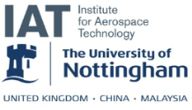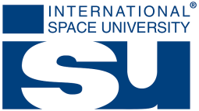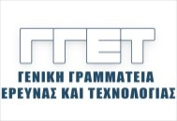
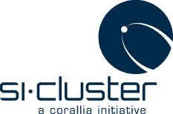
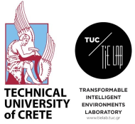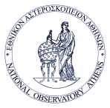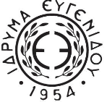

ΥΠΟΣΤΗΡΙΚΤΕΣ
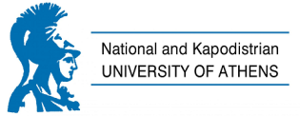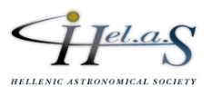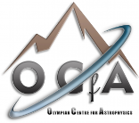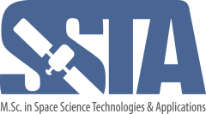

Γραφείο Τύπου, ΙΔΡΥΜΑ ΕΥΓΕΝΙΔΟΥ, e-mail:gardiki@eef.edu.gr

